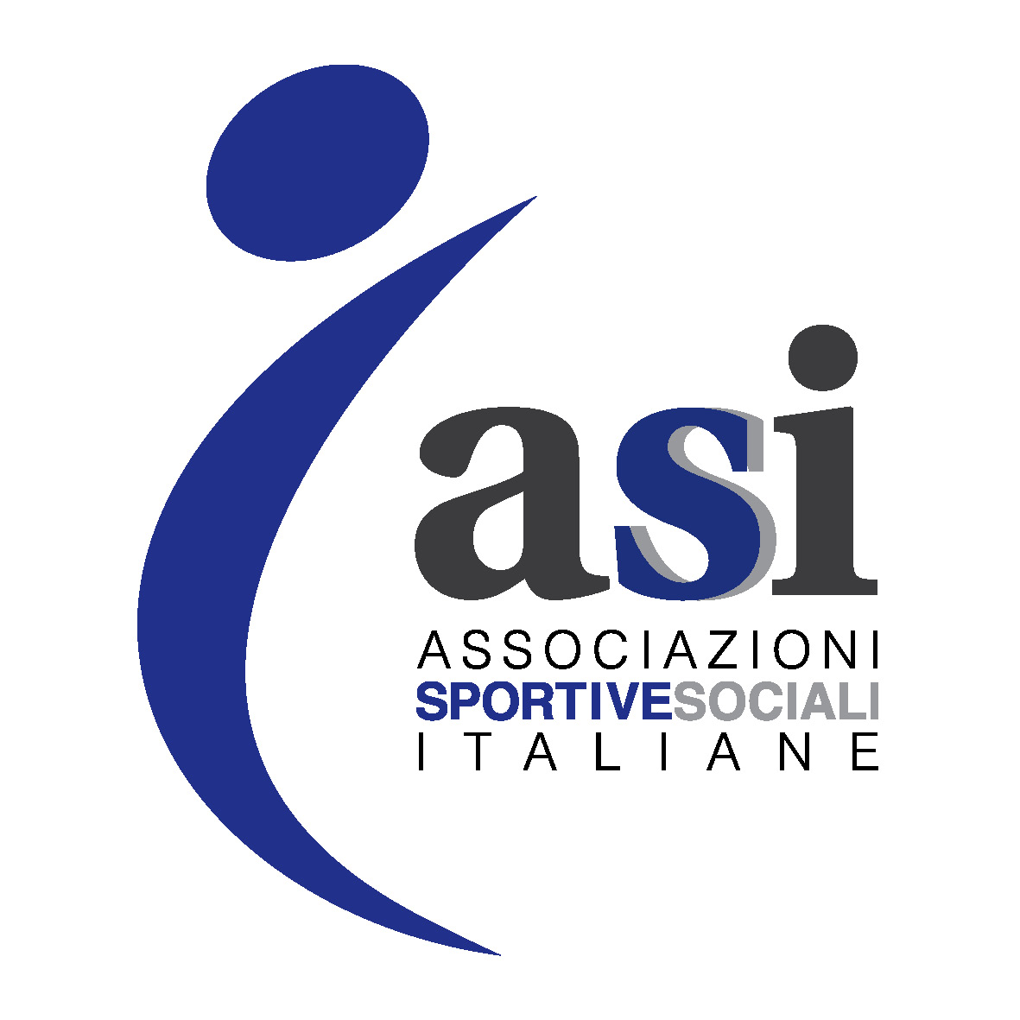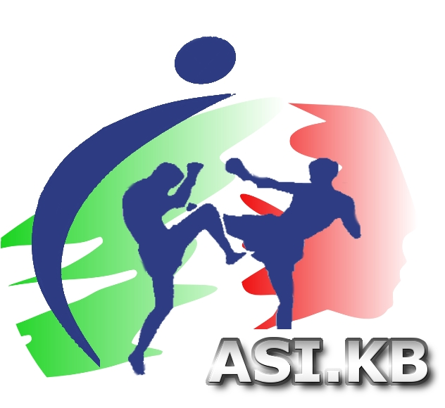

**Corso di formazione IAKSA per Tecnici Sportivi riconosciuto ASI**

**Docenti:**

* Dirigente Lorena Bortot, coordinatrice nazionale Asi settore Kick Boxing
* Maestro Ziveri Giancarlo, laureato in scienze motorie e insegnante di Arti Marziali Miste
* Maestro Luca Favero, responsabile settore formativo Asi Kick Boxing nazionale – responsabile settore arbitrale.
* Dott. Thomas Dal Cin, psicologo specializzato in età evolutiva e settore giovanile.

Sabato 14 settembrepresso l’Hotel Mediterraneo Club Benessere - Via Tacito,12, 47814 Bellaria-Igea Marina, Rimini, Iaksa asd in collaborazione con ASI Associazioni Sportive e Sociali Italiane, organizza un corso di formazione per **Tecnici Sportivi,** finalizzato all'approfondimento e all'aggiornamento delle competenze di chi già esercita questi ruoli, ma anche all'apprendimento delle tematiche necessarie per intraprendere il livello di un operatore sportivo per chi, in ambito associativo, intende iniziare questo percorso.

Con la presenza dell’avvocato Giandomenico Bellettini, coordinatore del settore Beach Tennis si intende allargare l’offerta anche agli iscritti del settore.

**Destinatari:**

Atleti con esperienza equiparabile al grado di cintura Marrone o Nera.

Allenatori, Istruttori e Maestri.

# ConiLogo Asi definitivo

# Programma

**Sabato 14 settembre 2019**

9.30 -- Ritrovo e Registrazione presenza corso

9.30/10.00 – Presentazione del Corso.

Settore Asi Kick boxing: organigramma, regolamenti, attività, organizzazione tecnica nelle varie specialità. Bortot Lorena

10.00/11.00 Specialità e regolamenti arbitrali – M. Luca Favero

11.00/12.00 - Aspetti tributari, giuridici e fiscali – Coordinatore Asi Lorena Bortot

1200/12.30 - Riflessioni – Domande e interventi.

12.30/14.30 – Pausa pranzo

14.30/16.30 – Nozioni di psicologia dell’allenamento, Psicologia dell’atleta, approccio con i vari allievi, conoscenza delle problematiche sociali (es. bullismo, gestione dell’aggressività, disturbi del comportamento) e sanitarie (malattie e invalidità varie), aspetti motivazionali. – Dott. Thomas Dal Cin.

16.30/18.00 – Lezione sulla preparazione atletica di base e su come accompagnare un atleta al combattimento, approfondimento sull’ agonismo dilettantistico. M. Ziveri Giancarlo.

18.00/18.30 – Valutazione di apprendimento con test scritto e domande teoriche a completamento. Commissione esaminatrice: Maestri Gherardi – Favero – Bortot.